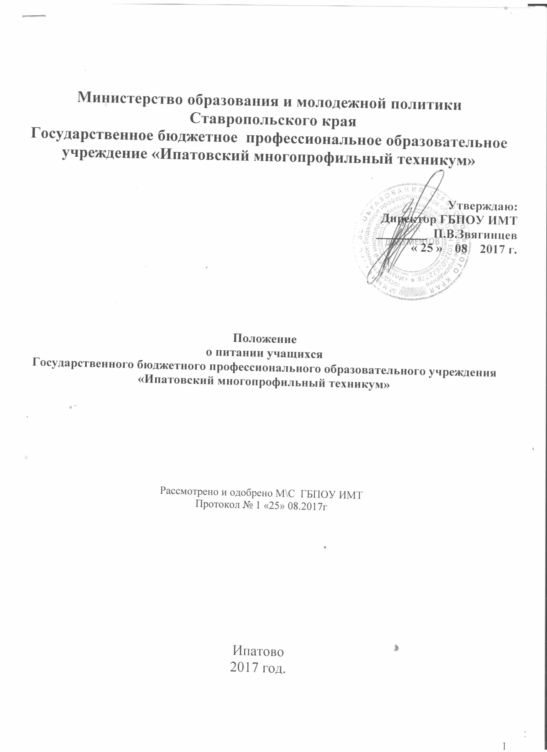

Положение
о питании учащихся и инженерно-педагогического коллектива.

- Общие положения.

Питание в техникуме организуется для сохранения здоровья учащихся и инженерно-педагогического коллектива, эффективности организации рабочего времени, создание оптимальных условий труда и обучения в соответствии с санитарными нормами.
Ответственные за организацию питания:
- Директор – отвечает за весь процесс организации питания
- Заместитель директора по учебно-воспитательной работе – контролирует процесс питания, входит в состав бракеражной комиссии.
- Заместитель директора по учебно-методической работе – в расписании учебных занятий устанавливает график обедов для групп на переменах продолжительностью не менее 20 минут.
- Начальник отдела по административно-хозяйственной части – отвечает за хозяйственно-бытовое обеспечение столовой.
- Заведующий столовой – отвечает за своевременное и качественное приготовление пищи, за контроль санитарных норм при организации питания, входит в состав бракеражной комиссии.
- Кладовщик – получает и выдаёт продукты
- Бухгалтер калькулятор – рассчитывает затраты на приготовление обедов, согласно заявки.
- Главный бухгалтер – осуществляет учёт, распределение и контроль финансовых средств, направляемых на питание.
- Мастер производственного обучения – организует питание закреплённой за ним группы.
- Дежурный мастер – организует соблюдение порядка во время приёма пищи группами, закрепляет за каждой группой определённые обеденные столы, устанавливает порядок кормления учебных групп и сотрудников, осуществляет кормление группы при наличии мастера производственного обучения группы.
- Дежурный администратор – контролирует порядок приёма пищи, оказывает содействие дежурному мастеру, присутствует на закладке продуктов.
- Классный руководитель в отсутствии мастера производственного обучения исполняет его обязанности по организации питания закреплённой за ним учебной группы.

2. Организация питания учащихся:

2.1. Питание осуществляется за счёт денежных средств обучающихся, при наличии письменного заявления родителей или иных законных представителей учащегося, либо самого учащегося по достижении 18 летнего возраста.
2.2. По желанию обучающихся и их родителей или иных законных представителей техникум организует одноразовое горячее питание (обед), либо двухразовое горячее питание (завтрак и обед), либо трёхразовое горячее питание (завтрак, обед, полдник), либо четырёхразовое горячее питание (завтрак, обед, полдник, ужин) с интервалами между приёмами пищи не превышающими 3,5-4 часов.
2.3. Мастер производственного обучения ведёт журнал питания группы, в котором отражает питание каждого учащегося на каждый день, ежемесячно сдаёт сведения в бухгалтерию техникума.
2.4. Мастер производственного обучения организует и контролирует предварительное накрытие столов, процесс принятия учащимися пищи, сдачу грязной посуды на мойку.
2.5. Мастер производственного обучения обязан за сутки до 10.00 уточнить информацию о желающих питаться и внести сведения в общую заявку у дежурного мастера.
2.6. Дежурный мастер за сутки в 10.00 сдаёт общую заявку на питание зав столовой.
2.7. Учащийся обязан минимум за сутки до 10.00 предупредить мастера производственного обучения о желании питаться в столовой.
- В случае отсутствия учащегося по каким-либо причинам (болезни, семейным и другим обстоятельствам), учащийся обязан отменить сделанную ранее заявку на питание. В противном случае компенсация за пропущенный день возмещаться не будет.
- При выходе на учёбу после болезни, отсутствии по семейным и другим обстоятельствам учащийся обязан за сутки до 10.00 сделать у мастера производственного обучения заявку на питание. В противном случае питание будет осуществляться по заранее утверждённой заявке.
2.8 .Питание детей-сирот и детей, оставшихся без попечения родителей осуществляется в соответствии с внутренним приказом «О дополнительных гарантиях по социальной поддержке детей сирот и детей, оставшихся без попечения родителей», при наличии письменного заявления законного представителя (опекуна, попечителя) учащегося, либо самого учащегося по достижении 18 летнего возраста на условиях указанных в пункте
2.7. Разница в суммах фактически затраченных на организацию питания и пособия направляемого на организацию питания детей-сирот и детей, оставшихся без попечения родителей, выплачивается ежемесячно вместе с социальными выплатами.

3. Питание инженерно-педагогического коллектива.

3.1. Питание инженерно-педагогического коллектива осуществляется в столовой техникума за счёт личных средств сотрудников, которые они вносят в бухгалтерию техникума в размере устанавливаемым бухгалтером калькулятором, с учётом затрат на питание.
3.2. Сотрудник техникума обязан за сутки до 10.00 сделать заявку на питание у заведующей столовой.
3.3. В случае отсутствия сотрудника по каким-либо причинам (болезни, командировке, семейным и другим обстоятельствам), он обязан отменить сделанную ранее заявку на питание. В противном случае компенсация за пропущенный день возмещаться не будет.
3.4. При выходе на работу после болезни, отсутствии по семейным и другим обстоятельствам сотрудник обязан за сутки до 10.00 сделать у заведующей столовой заявку на питание. В противном случае питание будет осуществляться по заранее утверждённой заявке.

4 . Контроль за организацией питания.
4.1. Качество приготовленной пищи проверяет ежедневно бракеражная комиссия, состав которой утверждается приказом директора. Обо всех нарушениях докладывает директору.
4.2. Выход готовой продукции проверяет 2-3 раза в неделю комиссия органов ученического самоуправления, результаты контроля вносит в акт проверки. Обо всех нарушениях докладывает директору.
4.3. Качество готовой пищи проверяют 1-2 раза в месяц представители родительского комитета, результаты контроля вносят в акт проверки. Обо всех нарушениях докладывает директору.
4.4. Дежурный администратор ежедневно контролирует порядок приёма пищи, ведение мастером производственного обучения журнала питания группы. Обо всех нарушениях докладывает директору.
4.5. Мастер производственного обучения контролирует порядок приёма пищи закреплённой за ним группой, обо всех нарушениях докладывает дежурному администратору.

5. Ответственность за нарушение режима питания.

5.1. Нарушившие данное положение сотрудники техникума несут дисциплинарную ответственность в соответствии с действующим законодательством

